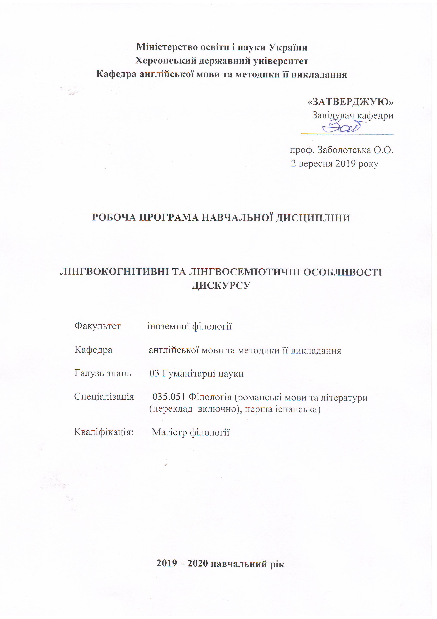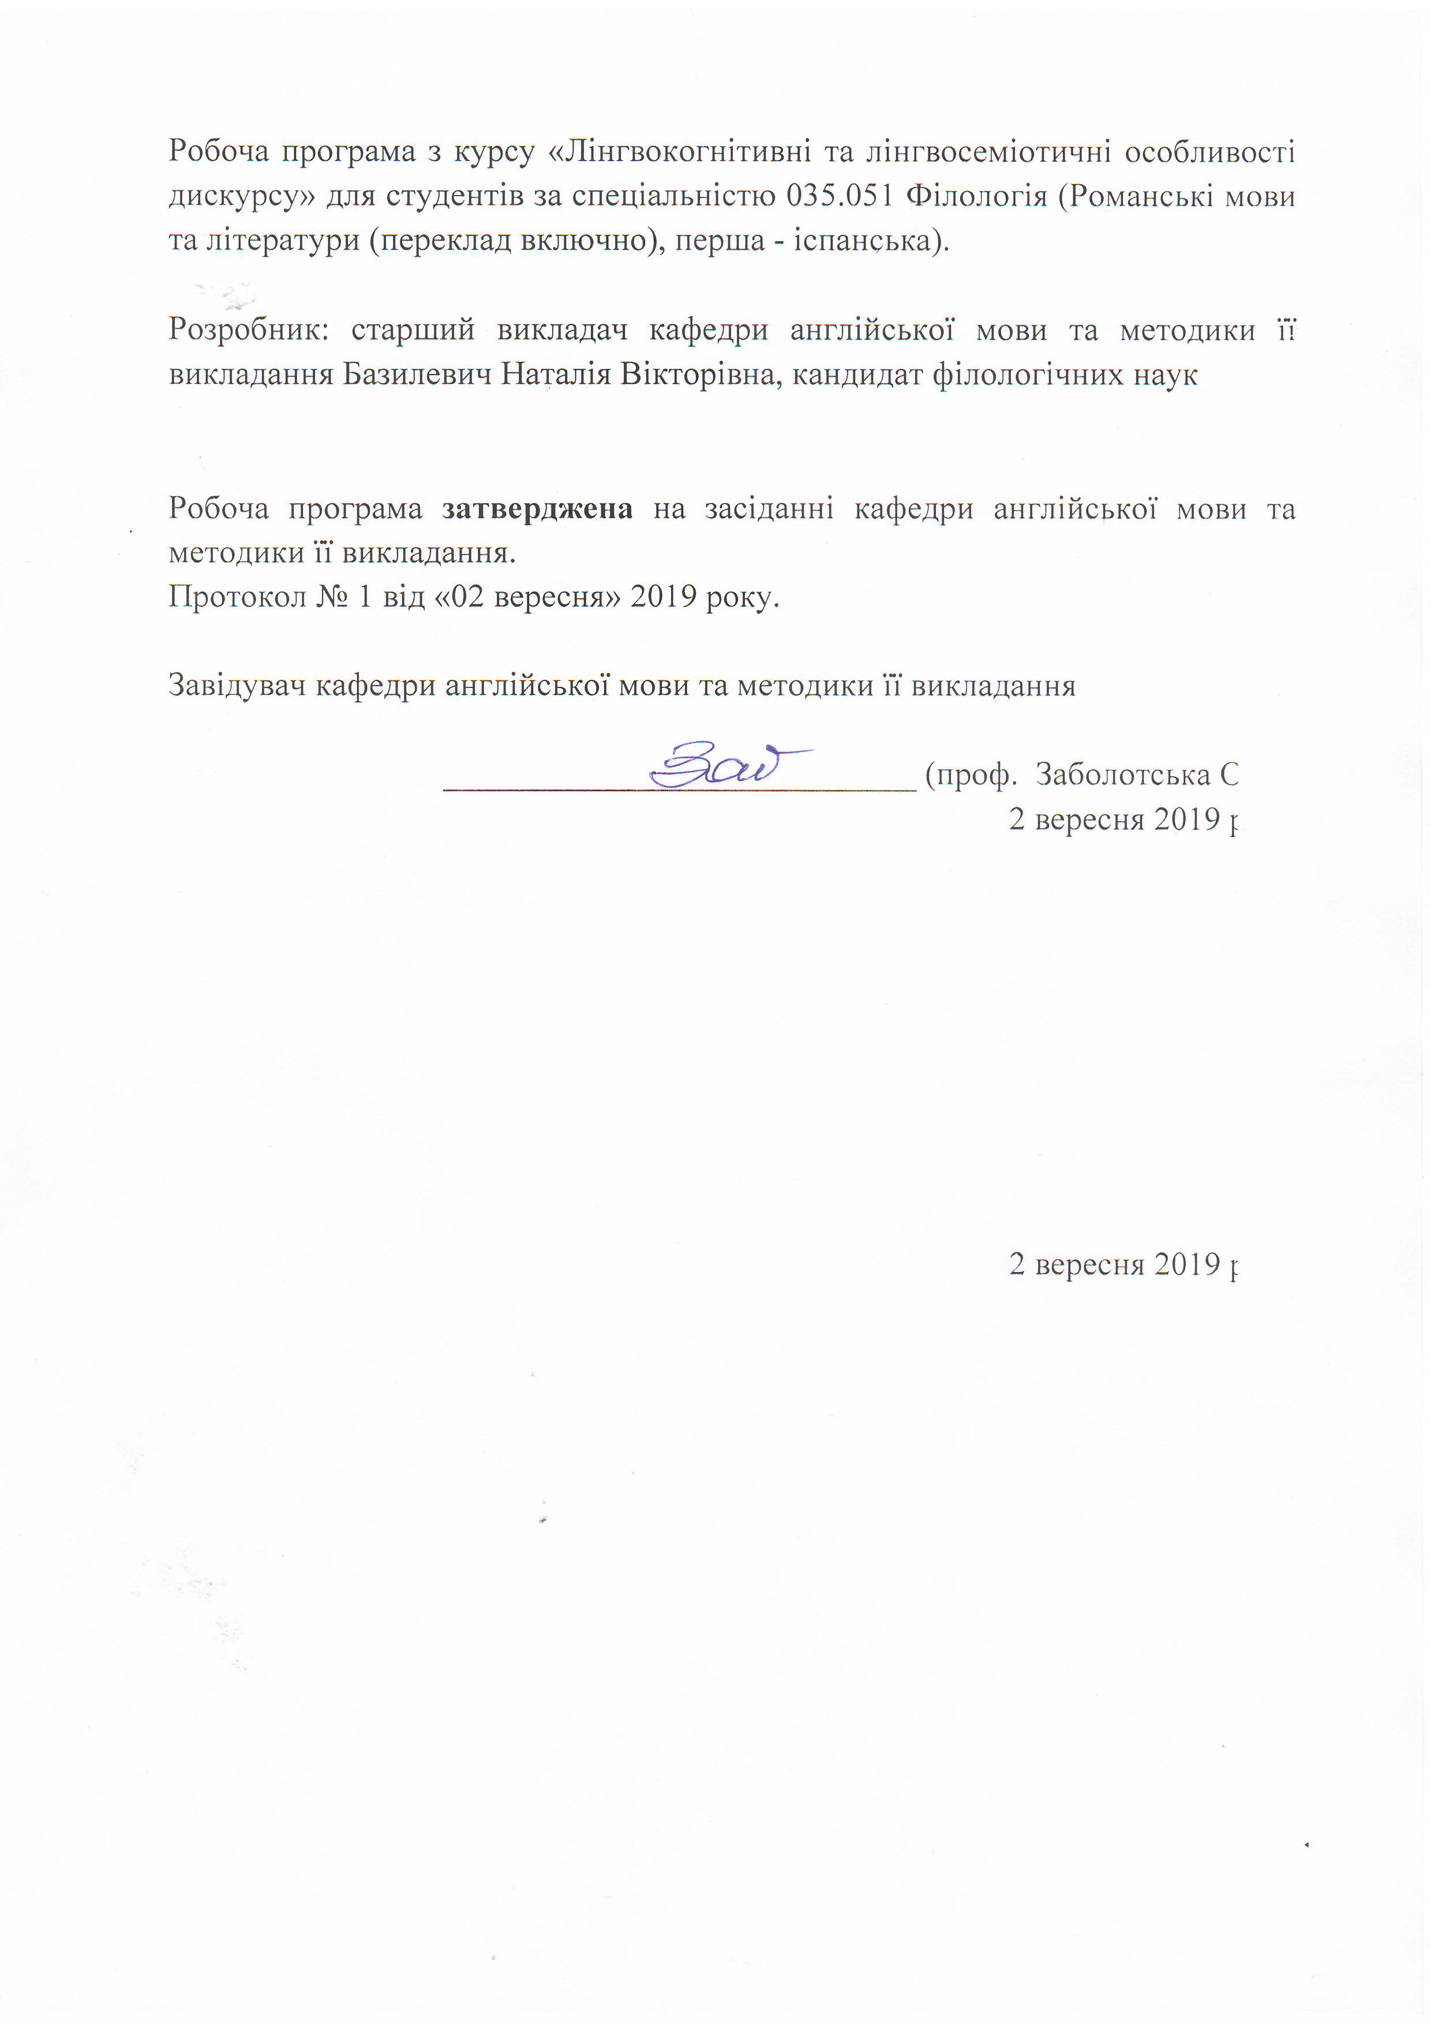

Опис навчальної дисципліни
Найменування показників |  |  | Галузь знань, напрям підготовки, ступінь вищої освіти | Характеристика навчальної дисципліни
 |  |  | Галузь знань, напрям підготовки, ступінь вищої освіти | денна форма навчання |  | заочна форма навчання
Кількість кредитів – 3 |  |  | Галузь знань  03 Гуманітарні науки
Спеціальність
035 Філологія
денна |  | заочна | Спеціальність  035 Філологія
Модулів – 2 |  |  | Спеціалізація: 035.051. Філологія (романські мови та літератури (переклад включно), перша – іспанська) | Рік підготовки:
Змістових модулів – 2 |  |  |  | 1-й
Загальна кількість годин |  |  |  | 191 М група
 |  |  |  | Лекції
денна | заочна
90
 |  |  | Рівень вищої освіти: Магістр | 16
 |  |  | Рівень вищої освіти: Магістр | Практичні, семінарські
 |  |  | Рівень вищої освіти: Магістр | 16
 |  |  | Рівень вищої освіти: Магістр | Лабораторні
 |  |  | Рівень вищої освіти: Магістр | - год. | - год.
 |  |  | Рівень вищої освіти: Магістр | Самостійна робота
 |  |  | Рівень вищої освіти: Магістр | 58
 |  |  | Рівень вищої освіти: Магістр | Вид контролю: залік

Примітка.
Співвідношення кількості годин аудиторних занять до самостійної роботи становить:
для заочної форми навчання – 37. 7% : 62.3 %
Пояснювальна записка

Мета курсу:
навчити студентів розуміти дискурс як когнітивно-комунікативний феномен, що існує в інформаційному просторі суспільства; ознайомити з сучасними тенденціями інтерпретації дискурсу, а також принципами та методами дискурс-аналізу.
Завдання курсу:

- методичні: надати теоретичні знання в межах проблематики дискурсології як лінгвістичної науки; сформувати уявлення про різновиди дискурсів та дискурс-аналіз, як інтегративний метод у сучасному мовознавстві.
- пізнавальні: надати уявлення про передумови виникнення дискурсології в лінгвістиці; ознайомити із різними школами дискурсології; ознайомити з особливостями текстуальної організації дискурсу та теоріями моделювання змісту дискурсу.
- практичні:сформувати навички дискурс-аналізу; уміння виявляти комунікативні і соціальні характеристики дискурсу через застосування відповідних соціолінгвальних методів аналізу тексту, а когнітивних особливостей дискурсу – через аналіз концептуальної та когнітивної мап реальності, які реалізує автор.

Компетентності, якими здобувач має оволодіти в результаті вивчення навчальної дисципліни:
ЗАГАЛЬНІ КОМПЕТЕНТНОСТІ
ЗК-3. Здатність до пошуку, опрацювання та аналізу інформації з різних джерел.
ЗК-7. Здатність до абстрактного мислення, аналізу та синтезу.
ЗК-11. Здатність проведення досліджень на належному рівні.

ФАХОВІ КОМПЕТЕНТНОСТІ:
ФК-2. Здатність осмислювати літературу як полісистему, розуміти еволюційний шлях розвитку вітчизняного і світового літературознавства.
ФК-7. Здатність вільно користуватися спеціальною термінологією в обраній галузі філологічних досліджень.
ФК-8. Усвідомлення ролі експресивних, емоційних, логічних засобів мови для досягнення запланованого прагматичного результату.

ПРАКТИЧНІ РЕЗУЛЬТАТИ НАВЧАННЯ
ПРН-8. Оцінювати історичні надбання та новітні досягнення літературознавства; розуміти особливості художньої літератури, у тому числі сучасної, осмислювати мистецтво слова як систему систем, мати уявлення про поетику літературного твору, художнього тексту, про множинність його інтерпретацій, варіативність підходів; аналізувати твори сучасної та класичної літератури, зокрема, країни першої мови, з точки зору їхнього ідейно-естетичного змісту, композиційних та індивідуально-стильових особливостей;; глибоко знати проблеми вивчення літературних напрямів, стилів, системи художніх образів і жанрів, сюжетно-композиційних особливостей творів, вирізняти загальносвітове, європейське і специфічно національне в розвиткові літератури.
ПРН-9. Характеризувати теоретичні засади (концепції, категорії, принципи, основні поняття тощо) та прикладні аспекти світового і романського мовознавства та літературознавства; самостійно проводити дослідницьку роботу, пов’язану з французькою мовою та літературою; аналізувати, інтерпретувати і представляти результати дослідних і практичних робіт за затвердженими формами.
ПРН-11. Здійснювати науковий аналіз мовного, мовленнєвого й літературного матеріалу, інтерпретувати та структурувати його з урахуванням доцільних методологічних принципів, формулювати узагальнення на основі самостійно опрацьованих даних.
ПРН-15. Обирати оптимальні дослідницькі підходи й методи для аналізу конкретного лінгвістичного чи літературного матеріалу.
Програма курсу:
1. Дискурсологія як нова галузь гуманітарного знання. Становлення поняття «дискурс». Проблема дефініції дискурсу. Сучасні концепції дискурсу. Поняття дискурсу і субдискурсу.
2. Концепції дискурсу у 50-80 роках ХХ століття. Концепція дискурсу З. Харріса. Французька школа аналізу дискурсу: Е. Бенвеніст, М. Фуко, М. Пеше. Дискурсивна теорія Е. Лакло і Ш. Муфф.
3. Дискурсивна психологія: предмет і завдання. Етапи становлення. Напрями дискурс-психології. Основні ідеї та елементи дискурс-психології. Когнітивна психологія.
4. Критичний дискурс-аналіз. Критичний аналіз Н. Ферклоу. Концепція дискурсивного аналізу Т ван Дейка. Дискурс як комунікативна подія. Глобальна (Макроструктура) та локальна (мікроструктура) структури дискурсу. Ситуаційні моделі пам’яті. Контекстна модель. Ментальні моделі.
5. Українська школа дискурсу. Когнітивно-прагматичний вектор дослідження дискурсу (І. Шевченко, Л. Безугла). Інтерактивна природа дискурсу. Дискурс як когнітивно-комунікативна подія (О. Морозова). Дискурс як соціолінгвістичний феномен (К. Серажим). Когнітивна карта дискурсу в концепції О.Селіванової.
6. Метод контент-аналізу у дискурсології. Контент-аналіз: загальна характеристика. Одиниці та категорії контент-аналізу. Етапи контент-аналізу. Типи контент-аналізу. Складники контент-аналізу.

7. Семіотичні аспекти дискурсу. Семіотика як наука про знаки. Загальні поняття семіотики. Етапи розвитку семіотики. Семіотичні моделі як передумова моделювання дискурсу (тетратомія знака Ч. Пірса, модель Ч. Морриса, семіотичний трикутник К. Огдена та А. Рідчарса, модель комунікативного знака К. Бюлера). Специфіка формування семіотичного простору дискурсу.
8. Основні дискурс моделі. Кодова модель. Інференційна модель. Інтеракційна модель. Комунікативно зумовлені види дискурсу. Співвідношення понять «текст» і «дискурс».
9.Рівні дискурс-аналізу: комунікативно-прагматичний рівень, когнітивний рівень, семіотичний рівень.

Студент повинен знати:
- найвідоміші дефініції терміна дискурс у науковій літературі;
- характерні ознаки дискурсу;
- різновиди дискурсів;
- основні підходи до дискурс-аналізу;
- схему дискурс-аналізу;
- концепції дискурсу Харріса, М. Фуко, Е. Лакло та Ш. Муфф, Н. Феркло, Т.ван Дейка
- напрями дискурс-психології та когнітивної психології;
- типологію мовленнєвих актів, мовленнєвих жанрів;
- закономірності та співвідношення дискурсу і мовної картини світу;
- етапи проведення контент-аналізу;
- типи контент-аналізу;
- складники контент-аналізу;
- способи презентації контент-аналізу;
- базові терміни дискурсу: дискурсивна інформація, дискурсивна подія, рівень дискурсивних формацій, глобальний контекст дискурсу, вербальна комунікація та невербальна комунікація ситуативно-зв’язаний дискурс, комунікативний простір особистості, реальний дискурс, латентний дискурс, квазідискурс, віртуальний дискурс, субдискурс, гіпертекст, рефлексія, локуція, ілокуція, перлокуція, текстово-дискурсивна одиниця, аксіологія, ґендер, когнітивна карта дискурсу, архетип, лакуна, репліка, тощо.
Студент повинен уміти:
- виявляти різні типи дискурсів на основі системи дискурсоутворювальних чинників і дискурсивних ознак;
- самостійно виділяти дискурсивні ознаки;
- виконувати дискурс-аналіз різних текстів на таких рівнях: комунікативно-прагматичному, змістовому, формально-структурному, когнітивному, семіотичному;
- визначати типи мовленнєвих актів та мовленнєвих жанрів
- встановлювати специфіку дискурс-аналізу різних текстів;
- проводити контент-аналіз і оформляти звіт.

МІЖДИСЦИПЛІНАРНІ ЗВ’ЯЗКИ
до курсу “Лінгвокогнітивні та лінгвосеміотичні
особливості дискурсу”

Коло питань, що розглядаються в курсі «Лінгвокогнітивні та лінгвосеміотичні особливості дискурсу» є сферою інтересів представників багатьох наук. Ця дисципліна опирається на базові поняття семіотики, психології культури, лінгвокультурології, а також межує з дослідженнями у сфері лінгводидактики (що дає уявлення про способи сприйняття проблеми наукового дослідження та методи дослідження мовних та мовленнєвих явищ), герменевтики (яка дає можливість інтепретувати досліджувані явища з урахуванням позиції самого дослідника) та когнітивного моделювання (яке є способом виявлення ментальних конструкцій, характерних для певного народу при оформленні висловлювання).
При вивченні певних тем курс «Лінгвокогнітивні та лінгвосеміотичні особливості дискурсу» має зв'язок також з такими науками, як психолінгвістика («Дискурспсихологія»), теорія комунікації («Комунікативна природа дискурсу»), когнітивістика («Когнітивний рівень аналізу дискурсу», «Когнітивні карти дискурсу»), семіотика («Семіотичний рівень аналізу дискурсу»). Оскільки дискурсологія є суміжною дисципліною, очевидним є зв’язок з теорією мовознавства («Типологія мовленнєвих жанрів»).
Навчальна дисципліна «Лінгвокогнітивні та лінгвосеміотичні особливості дискурсу» також пов’язана: з дисципліною «Інтерпретація тексту» за темами «Текст як динамічна одиниця комунікації», «Рівні актуалізації мовних одиниць у різних типах дискурсу»; зі «Стилістикою англійської мови» у формуванні уяви про національну специфіку використання мовних засобів, про своєрідність системи функціональних стилів англійської мови, формування навичок володіння жанрово-стильовими канонами мови, нормами літературного викладу; з дисципліною «Інформатика» – використання Інтернет-мережі та Інтернет-ресурсів як засобу формування міжкультурної компетенції.

Структура навчальної дисципліни

Назви тем
Назви тем | Денна форма
Назви тем | усього | у тому числі
Назви тем | усього | л | п | лаб | інд | с.р.
1 | 8 | 9 | 10 | 11 | 12 | 13
 | 1. Дискурсологія як наука
Тема 1.  Дискурсологія як нова галузь гуманітарного знання. Сучасні концепції дискурсу. | 10 | 2 | 2 |  |  | 6
Тема 2. Концепція дискурсу у 50-80х роках ХХ ст. | 10 | 2 | 2 |  |  | 6
Тема 3. Дискурс-психологія. | 10 | 2 | 2 |  |  | 6
Тема 4.Критичний дискурс-аналіз. | 14 | 2 | 2 |  |  | 10
Разом за змістов-  ним модулем 1. | 44 | 8 | 8 |  |  | 28
2. Дискурс-аналіз
Тема 5.Українська школа дискурсу | 12 | 2 | 2 |  |  | 10
Тема 6. Метод контент-аналізу у дискурсології | 12 | 2 | 2 |  |  | 8
Тема 7.Семіотичні аспекти .дискурсу | 8 | 2 | 2 |  |  | 4
Тема 8. Основні дискурс-моделі Рівні дискурс-аналізу.  Комунікативно-прагматичний рівень. Когнітивний рівень. Семіотичний рівень. | 12 | 2 | 2 |  |  | 8
Разом за змістовим модулем | 46 | 8 | 8 |  |  | 30
Усього годин | 90 | 16 | 16 |  |  | 58

Лекційний модуль:
Змістовий модуль1. Дискурсологія як наука
1. Дискурсологія як нова галузь гуманітарного знання. Сучасні концепції дискурсу. Проблема дефініції дискурсу. Сучасні концепції дискурсу. Поняття дискурсу і субдискурсу.
Перелік літератури:
1. Балабан О. О. Дискурс-теорії і дискурс-аналіз: історія і перспективи. [Електронний ресурс] / О. О. Балабан. − Режим доступу: http://www.nbuv.gov.ua/portal/soc_gum/apif/2010_5/balaban.pdf
2. Бацевич Ф.С. Основи комунікативної лінгвістики / Ф.С. Бацевич – К.: Академія, 2004. – 344 с.
3. Бацевич Ф. Лінгвістична генологія : проблеми і перспективи
[Текст] : монографія / Ф. Бацевич. – Львів : ПАІС, 2005. – 264с. – Бібліогр. :
с. 232-249. – ISBN 966-7651-32-0.
4. Дискурс [Електронний ресурс] // Вікіпедія. Вільна енциклопедія. – 2014. – Режим доступу : uk.wikipedia.org/wiki/Дискурс
5. Дискурс як когнітивно-комунікативний феномен / [І. С. Шевченко та ін.]. – Харків: Константа, 2005. – 356 с.
6. Загнітко А. Основи дискурсології [Текст] : науково-навчальне видання / А. Загнітко. – Донецьк : ДонНУ, 2008. – 194с.
7. Загнітко А.П. Лінгвістика тексту. – Вид. 2-ге, виправл. і доп. – Донецьк: Видавництво Донецького національного університету, 2007. – 289 с.
8. Морозова О. І. Дискурс як когнітивно-комунікативний феномен / За загальн. ред. Шевченко І. С.: Монографія. – Харків: Константа, 2005. – С. 233 – 236.
9. Морозова О. І, Дискурс як комунікативна подія. Науковий вісник Волинського національного ун-ту імені Лесі Українки. Сер. Філологічні науки. Мовознавство. 2010. № 7.С.134-138.
10. Пентилюк М.І. Текст і дискурс як наукові поняття // Науковий вісник ХДУ. Серія “Лінгвістика”. – Вип.5. – Херсон, 2007. – С.23-27.
11. Серажим К. Дискурс як соціолінгвальне явище: методологія, архітектоніка, варіативність: [на матеріалах суч. газетн. публіцистики]: монографія / К. Серажим. — К., 2002. – 392 с.
12. Шевченко І. С. Проблеми типології дискурсу / І. С. Шевченко, О. І. Морозова // Дискурс як когнітивно-комунікативний феномен / За заг. ред. Шевченко І. С. : Монографія. – Харків : Константа, 2005. – С. 233-236
13. Щербакова О. Л. Дискурс і текст як об’єкти лінгвістики. Наукові записки [Ніжинського державного університету ім. Миколи Гоголя]. Сер. : Філологічні науки. - 2014. - Кн. 2. - С. 294-297.
14. Shiffrin D. Approaches to discouse. – Oxford: Cambridge, 2005. – 470 p.

2. Концепція дискурсу у 50-80х роках ХХ ст. Концепція дискурсу З. Харріса. Французька школа аналізу дискурсу: Е. Бенвеніст, М. Фуко, М. Пеше. Дискурсивна теорія Е. Лакло і Ш. Муфф.
Перелік літератури:
1. Дискурс як когнітивно-комунікативний феномен / [І. С. Шевченко та ін.]. – Харків: Константа, 2005. – 356 с.
2. Краснобаєва-Чорна 2010б: Краснобаєва-Чорна Ж. В. Структурні типи оцінного дискурсу (на матеріалі сучасних україномовних рецензій) [Текст] /
Ж. В. Краснобаєва-Чорна // Лінгвістичні студії: Зб. наук. праць. – Донецьк:
ДонНУ, 2010. – Вип. 20. – С. 216-222.
3. Кисляков В. П., Дрожанова О. М., Ступак О. П. Філософія Мішеля Фуко: на шляху до «безсуб’єктної» епістемології. Режим доступу:
philosophy.chdu.edu.ua/article/download/55792/51958
4. Лях В. Від "Археології знання" до "Генеалогії влади": проблема побудови метафізики в добу постмодерна // Постмодерн.: переоцінка цінностей / За ред. В.С. Лук’янець, В.С. Ратнікова. – Вінниця, 2001 – 376 с
5. Фуко М. Археологія знання. – К.: Основи, 2003 – 326 с.
6. Фуко М. Що таке автор? / М. Фуко [пер. з фр. М. Зубрицької]. // Слово. Знак. Дискурс. Антологія світової літературно-критичної думки [за ред. М.Зубрицької]. – Львів : Літопис, 1996. – С. 442 – 456.
7. Ярошовець Володимир Іванович. Історія філософії : від структуралізму до постмодернізму [Текст] / В. І. Ярошовець. – К. : Київський університет, 2008. – 263 с.

3. Дискурсивна психологія: предмет і завдання. Етапи становлення. Напрями дискурс-психології. Основні ідеї та елементи дискурс-психології. Когнітивна психологія.
Перелік літератури:
1.Селиванова 2002: Селиванова Е.А. Основы лингвистической теории текста
и коммуникации [Текст] / Е. А. Селиванова. – К.: ЦУЛ,
«Фитосоциоцентр», 2002. – 336 с.
2.Селіванова 2006: Селіванова О. Сучасна лінгвістика [Текст]:
термінологічна енциклопедія / О. Селіванова. – Полтава : Довкілля-К, 2006.
– 716с.
3.Селіванова 2011: Селіванова О. О. Основи теорії мовної комунікації
[Текст] : Підручник / О. Селіванова. – Черкаси: Видавництво
Чабаненко Ю. А., 2011. – 350 с.
4. Cook Guy. Discourse Analysis // The Routledge Handbook of Applied Linguistics / Ed. by James Simpson. – London-N.Y: Routledge, 2011. – P. 431-444.
5. Stubbs M. Discourse Analysis: The Sociolinguistic Analysis of Natural Language.– Oxford, 2002.– 384 p.
6. Cook Guy. Discourse Analysis // The Routledge Handbook of Applied Linguistics / Ed. by James Simpson. – London-N.Y: Routledge, 2011. – P. 431-444.
7. Edwards, D., & Potter, J. (1992). Discursive Psychology
8. Stubbs M. Discourse Analysis: The Sociolinguistic Analysis of Natural Language.– Oxford, 2002.– 384 p.

4. Критичний дискурс-аналіз Критичний аналіз Н. Ферклоу. Концепція дискурсивного аналізу Т ван Дейка. Дискурс як комунікативна подія. Глобальна (Макроструктура) та локальна (мікроструктура) структури дискурсу. Ситуаційні моделі пам’яті. Контекстна модель. Ментальні моделі.
Перелік літератури:
1. Борботько 2007: Борботько В. Г. Принципы формирования дискурса: От
психолингвистики к лингвосинергетике [Текст] / В. Г. Борботько. – Изд. 2-е,
стереотипное. – М. : КомКнига, 2007. – 288 с.
2. Мартинюк А.П. Словник основних термінів когнітивно-дискурсивної лінгвістики / А.П. Мартинюк. – Х. : ХНУ ім. В.Н. Каразіна, 2011. – 196 с.
3. Филлипс, Йоргенсен 2008: Филлипс Л. Дж., Йоргенсен, М. В. Дискурсанализ. Теория и метод [Текст] / Гуманитарный центр / А. А. Киселева [перевод с англ. и науч. ред.]. – 2-е изд., испр. – Харьков: Гуманитарный центр, 2008. – 352с.
4. McCarthy Michael, Carter Ronald. Language as Discourse: Perspectives for Language Teaching. – LondonN.Y: Longman, 1994. – 230 p.
5. Солдатова Л.П. Актуальність сутності дискурсу як необхідності// Актуальні проблеми філології та американські студії: Матеріали ІІІ Міжнародної науково-практичної конференції. 21-23 квітня 2010р.: В 2т.– Т. 2/ За заг.ред. А.Ґ.Ґудманяна , О.Г.Шостак.– К.: Вид-во Європейського ун-ту, 2010.– с. 317-320 (402 С.)
Змістовий модуль 2. Дискурс-аналіз.
5. Українська школа дискурсу. Когнітивно-прагматичний вектор дослідження дискурсу (І. Шевченко, Л. Безугла). Інтерактивна природа дискурсу. Дискурс як когнітивно-комунікативна подія (О. Морозова). Дискурс як соціолінгвістичний феномен (К. Серажим). Когнітивна карта дискурсу в концепції О.Селіванової.
- Бубняк Р.А. Літературно-критичний дискурс: сутність, структура, засоби вираження: Автореф. дис. … канд. філол. наук: 10.01.06 / Тернопільський держ. педагогічний ун-т ім. Володимира Гнатюка. – Тернопіль, 2001. – 20 с.
- Бурбело В.Б. Художній дискурс в історії французької мови та культури 9-18 ст.: Дис. … д-ра філол. наук.: 10.02.05 / Київський ун-т ім. Тараса Шевченка. – К., 1999. – 36 с.
- Морозова О.І. Дискурс як когнітивно-комунікативна подія. Науковий вісник Волинського національного ун-ту імені Лесі Українки. Сер. Філологічні науки. Мовознавство. – 2010. – № 7. – С. 134-138
- Серажим К.С. Базові категорії дискурсу в комунікативній ситуації // Південний архів. Філологічні науки: Зб. наук. праць. – Херсон: Айлант, 2001. – Вип. IX. – С. 104-109.
- Серажим К.С. Еволюція поглядів на дискурс // Актуальні проблеми журналістики: Зб. наук. праць. – Ужгород: МП “Ліра”, 2001. – С. 207-215.
- Селиванова Е.О. Основы лингвистической теории текста и комуникации: Монографическое учебное пособие. – К.: ЦУЛ, Фитоцентр, 2002. – 336 с.
- Шевченко І. В. Дослідження понять "дискурс” і "текст” у сучасній лінгвістиці / І. В. Шевченко // Наукові записки [Ніжинського державного університету ім. Миколи Гоголя]. Сер. : Філологічні науки. - 2014. - Кн. 2. - С. 284-287. - Режим доступу: http://nbuv.gov.ua/UJRN/Nzfn_2014_2_59
- Шевченко М. Ю. Діалогічність як когнітивна характеристика комунікативного дискурсу / М. Ю. Шевченко // Сучасні дослідження з іноземної філології. - 2013. - Вип. 11. - С. 383-389. - Режим доступу: http://nbuv.gov.ua/UJRN/Sdzif_2013_11_59
- Яворська Г.М. Прескриптивна лінгвістика як дискурс (методологічний, соціолінгвістичний, етнокультурний аспекти): Автореф. дис. … д-ра філол. наук: 10.02.15 / НАН України; Інститут української мови. – К., 2000. – 36 с.

6. Метод контент-аналізу у дискурсології. Контент-аналіз: загальна характеристика. Одиниці та категорії контент-аналізу. Етапи контент-аналізу. Типи контент-аналізу. Складники контент-аналізу.
Перелік літератури:
1. Бацевич 2005: Бацевич Ф. Лінгвістична генологія : проблеми і перспективи
[Текст] : монографія / Ф. Бацевич. – Львів : ПАІС, 2005. – 264с.
2. Солдатова Л.П. До питання теорії явищ неоднозначності// Актуальні проблеми української лінгвістики: теорія і практика. Випуск 8. Київський національний університет імені Тараса Шевченка,– К., 2003,– C. 64-70 (129 С.)
3. Шевченко І. С. Когнітивно-комунікативна парадигма і аналіз дискурсу / І. С. Шевченко // Дискурс як когнітивно-комунікативний феномен. – Харків : Константа, 2005. – С. 9–20.
4. Beaugrande R. de (1993), Discourse Analysis and Literary Theory: Closing the Gap, online: http://jaconlinejournal.com/archives/vol13.2/debeaugranderobert.pdf
5. Schiffrin D. Approaches to Discourse.– Oxford; Cambridge, MA, 2000.– Р.39–41
6. Wiśniewski Kamil (2006), Discourse Analysis, online : http://www.tlumaczenia-angielski.info/linguistics/discourse.htm

7. Семіотичні аспекти дискурсу. Семіотика як наука про знаки. Загальні поняття семіотики. Етапи розвитку семіотики. Семіотичні моделі як передумова моделювання дискурсу (тетратомія знака Ч. Пірса, модель Ч. Морриса, семіотичний трикутник К. Огдена та А. Рідчарса, модель комунікативного знака К. Бюлера). Специфіка формування семіотичного простору дискурсу.
Перелік літератури:
1. Барт Р. Основы семиологии / Ролан Барт // Структурализм: «за» и «против» : сб. статей / [под ред. Е. Я. Басина и М. Я. Полякова]. - М. : Прогресс, 2009. – С. 114–163.
2. Ділі Дж. Літературна семіотика і вчення про знаки; Ретроспектива: історія і теорія семіотики; Перспективи: нові можливості наукового поступу // Ділі Дж. Основи семіотики / Джон Ділі; [пер. з англ. А. Карась]. – Львів : Арсенал, 2000. – С. 37–45; 160–200.
3. Еко У. Семантика метафори // Еко У. Роль читача. Дослідження з семіотики текстів / Умберто Еко; [пер. з англ. М. Гірняк]. – Львів : Літопис, 2004. – С. 107–136.
4. Серажим К. С. Семіотичний рівень аналізу дискурсу http://journlib.univ.kiev.ua/index.php?act=article&article=1813
5. Eco, U. (1976). A theory of semiotics. Bloomington, IN: Indiana University Press.
8. Основні дискурс моделі. Кодова модель. Інференційна модель. Інтеракційна модель. Комунікативно зумовлені види дискурсу. Співвідношення понять «текст» і «дискурс».
Перелік літератури:
1. Бехта І. Текст і лінгвістика тексту. Режим доступу: https://www.academia.edu/29542099/ТЕКСТ_І_ЛІНГВІСТИКА_ТЕКСТУ
2. Борковська І. П. Основні аспекти тексту ділових документів і методи текстового аналізу. Режим доступу: file:///C:/Users/Home/Downloads/30018-55617-1-SM.pdf
3. Дейк Т. А. ван. Стратегія розуміння зв‘язаного тексту / Т. А. ван Дейк // Новое в зарубежной лингвистике. – Вып 23. – М:Прогресс, 2003. – С153-211.
.4. Загнітко А. Лекція «Методи аналізу дискурсу і тексту:
наративна семіотика (структурна семантика) [Електронний ресурс] – Режим доступу: http://mova.dn.ua/content/view/308/26/
5. Колісник Ю. Текст і дискурс: проблеми дефініцій. Режим доступу: http://ena.lp.edu.ua/bitstream/ntb/6988/1/25.pdf

6. Мацько Л. І. Текст як категорія лінгвостилістики. [підручник «Стилістика української мови»]. Режим доступу: http://litmisto.org.ua/?p=7222
7. Серажим К. С. Дискурс як соціолінгвальний феномен сучасного комунікативного простору. Дис... д-ра філол. наук: 10.01.08. Київський національний ун-т ім. Тараса Шевченка. - К., 2003. - 408 арк.: рис. - арк. 346-372

9.Рівні дискурс-аналізу: комунікативно-прагматичний рівень, когнітивний рівень, семіотичний рівень.
Перелік літератури:
1. Загнітко 2011: Загнітко А. Лекція «Методи аналізу дискурсу і тексту:
наративна семіотика (структурна семантика) [Електронний ресурс] – Режим доступу: http://mova.dn.ua/content/view/308/26/
2. Космеда 2000: Космеда Т. Аксіологічні аспекти прагмалінгвістики:
формування і розвиток категорії оцінки [Текст] / Т. Космеда. – Львів :
Львівський національний університет ім. І.Франка, 2000. – 349 с.
3. Краснобаєва-Чорна 2008: Краснобаєва-Чорна Ж. В. Дискурсивна практика:
навчальний посібник [Текст] / Ж. В. Краснобаєва-Чорна. – Донецьк:
ДонНУ, 2008. – 141 с.
4. Cook Guy. Discourse Analysis // The Routledge Handbook of Applied Linguistics / Ed. by James Simpson. – London-N.Y: Routledge, 2011. – P. 431-444.
5. Harris Z. S. Discourse analysis: A sample text / Z. S. Harris // Language. – 2000. – Vol. 28. – P. 1- 30; 474-494.
6. Teun van Dijk. Principles of Critical Discourse Analysis. Режим доступу: http://www.discourses.org/OldArticles/Principles%20of%20critical%20discourse%20analysis.pdf
7. Wodak Ruth. Critical Discourse Analysis: History, Agenda, Theory, and Methodology / Ruth Wodak, Michael Meyer [Електронний ресурс]. – Режим доступу: http://tinyurl.com/pnxmulr

Практичний модуль:
Практичне заняття № 1. Дискурсологія як нова галузь гуманітарного знання
1. Теоретичні передумови виникнення дискурсології як науки.
2. Наукова парадигма як основний методологічний інструмент аналізу дискурсу.
3. Методи дослідження у сучасному мовознавстві.
Практичне заняття № 2. Дискурс як інтерактивна комунікативна діяльність.
1. Комунікативна природа дискурсу.
2. Монологічна та політологічна форми.
4. Поняття дискурсу і субдискурсу
Практичне заняття № 3. Дискурс і мовленнєвий жанр.
1. Підходи до вивчення мовленнєвих жанрів.
2. Мовленнєвий жанр і комунікативний акт.
3. Культурологічний підхід.
4. Лінгвістичний підхід.
Практичне заняття № 4. Дискурс як породження реальної комунікації
1. Визначальні чинники дискурсотворення.
2. Основні дискурс-моделі.
3. Комунікативно зумовлені види дискурсу.
4. Втілення комунікативної інтенції у дискурсі
5. Розвиток теорії дискурсу українськими лінгвістами.
Практичне заняття №5. Теорія тексту в сучасному мовознавстві
1. Становлення теорії тексту.
2. Текст як динамічна комунікативна одиниця.
3. Диференційні ознаки та межі тексту
4. Проблема класифікації текстів у сучасному мовознавстві.
5.Одиниці тексту.
Практичне заняття № 6. Текст і дискурс
1. Текст як закінчене інформаційне та структурне ціле.
2. Одиниці тексту.
3. Вербальні та невербальні засоби вираження значення в тексті.
4. Теоретичне трактування понять “текст” і “дискурс”, “дискурс” і “мовлення.

Практичне заняття № 7. Механізми утворення тексту
1. Мовленнєва організація тексту.
2. Взаємодія прагматичної настанови тексту та автора.
3. Поняття «диктум» та «модус».
4. Поняття структурної зв’язаності тексту.

Практичне заняття №8 Семіотичні аспекти дискурсу.

1. Семіотика як наука про знаки.

2.Семіотичні моделі як передумова моделювання дискурсу (тетратомія знака Ч. Пірса, модель Ч. Морриса)

3. Семіотичний трикутник К. Огдена та А. Рідчарса,

4. модель комунікативного знака К. Бюлера).
5.Специфіка формування семіотичного простору дискурсу
Практичне заняття №9 Моделювання дискурсу
1. Структура та одиниці дискурсу
2. Комунікативно-прагматичний рівень дискурсу.
3. Когнітивний рівень дискурсу.
4. Семіотичний рівень дискурсу.

Модуль самостійної роботи:
1. Ідеологічні функції дискурсу.
3. Різні течії дискурсивної психології.
4. Скласти план дискурс-аналізу за критичною теорією дискурс-аналізу будь-якого з текстів підібраних вашим одногрупником.
5. Зробити письмовий дискурс-аналіз двох текстів, дотримуючись однієї з трьох дискурс-теорій. Будьте готові аргументувати ваш вибір щодо обраної дискурс-теорії.

Методи навчання
Інтеграція різних методів для контролю навчально-пізнавальної діяльності студентів і методів мотивування студентів до навчання, котрі сприяють розвитку їхніх здібностей як майбутніх фахівців-філологів та вчителів англійської мови, враховуючи індивідуальні особливості учасників навчального процесу.
І. Методи організації та здійснення навчально-пізнавальної діяльності
1) За джерелом інформації:
• лекція (традиційна, проблемна), дискусія, семінар, пояснення.
• Наочні: спостереження, ілюстрація, демонстрація.
• Практичні: аналіз тексту.
2) За логікою передачі і сприймання навчальної інформації: індуктивні,
дедуктивні, аналітичні, синтетичні.
3) За ступенем самостійності мислення: репродуктивні, пошукові, дослідницькі.
4) За ступенем керування навчальною діяльністю: під керівництвом викладача; самостійна робота студентів: з книгою; виконання індивідуальних навчальних проектів.
ІІ. Методи стимулювання інтересу до навчання і мотивації навчальнопізнавальної діяльності:
1) Методи стимулювання інтересу до навчання: навчальні дискусії; створення ситуації пізнавальної новизни; створення ситуацій зацікавленості (метод цікавих аналогій тощо).
Методи контролю
Поточний контроль здійснюється під час фронтального
опитування студентів за кожною темою, під час виконання тестових завдань, під час презентації доповідей, повідомлень на семінарських заняттях, під час написання самостійних робіт.
Педагогічний контроль здійснюється викладачем з дотриманням вимог об’єктивності, індивідуального підходу, систематичності та системності.
Методи усного і письмового контролю сприяють підвищенню мотивації студентів до навчально-пізнавальної діяльності. Використовуються такі види контролю, як усне опитування, усна доповідь, усна презентація тощо Відповідно до специфіки фахової підготовки перевага надається усному, письмовому, а також практичному і тестовому контролю.
Критерії оцінювання знань, умінь та навичок студентів
з курсу “Лінгвокогнітивні та лінгвосеміотичні
особливості дискурсу”

А (відмінно) Студент має глибокі міцні і системні знання з усього курсу “Лінгвокогнітивні та лінгвосеміотичні особливості дискурсу” про загальну характеристику різних дискурсивних практик, основні методи дискурсивного аналізу. Студент орієнтується в базовій термінології дискурсу, вміє розмежовувати різні типи дискурсів на основі системи дискурсоутворювальних чинників і дискурсивних ознак тощо. Не допускає помилок в усній та писемній формах іншомовного мовлення.
В (добре) Студент має міцні ґрунтовні знання, виконує практичну роботу без помилок, але може допускати неточності в формулюванні, незначні мовленнєві помилки у наведених прикладах.
С (добре) Студент знає програмний матеріал повністю, має практичні навички в аналізі дискурсу, але не вміє самостійно мислити, не може вийти за межі теми.
D (задовільно) Студент знає основні теми курсу, має уявлення про головні проблеми розвитку сучасної дискурсології, але його знання мають фрагментарний характер.
Е (задовільно) Студент знає основні теми курсу, але його знання іноді непідкріплені фактичним володінням матеріалу, який розглядався на практичних заняттях.
FX (незадовільно) Студент має фрагментарні знання з усього курсу.
з можливістю Не володіє матеріалом, оскільки понятійний апарат не
повторного сформований. Не вміє викласти програмний матеріал.
складання Мова невиразна, обмежена, бідна, словниковий запас не
дає змогу оформити ідею. Практичні навички на рівні
розпізнавання.
F1 (незадовільно) Студент повністю не знає програмного матеріалу, не
з обов’язковим працював в аудиторії з викладачем або самостійно.
повторним
вивченням дисципліни
Перелік літератури:
ОСНОВНА ЛІТЕРАТУРА
1. Филлипс Л. Дж., Йоргенсен М.В. Дискурс-анализ. Теория и метод: Пер. с англ. – Х.:Гуманитарный центр, 2004. – 336 с.
2. Павличко С.Д. Дискурс модернізму в українській літературі. – К.: Либідь, 2010. – 447 с.
3. Павличко С.Д. Теоретичний дискурс українського модернізму. Монографія. - К.: Ін-т літератури ім. Т.Г. Шевченка, 2011. – 339.
4. Дискурс іноземної комунікації./ Львівський національний ун-т ім. І.Франка / К. Кусько (заг.наук. ред.). – Л. ЛНУ ім. І. Франка, 2002. – 496 с.
5. Козакова Л.О. Наративний дискурс малої прози Олеся Гончара: Монографічне дослідження / Київ. нац. ун-т ім. Т.Г. Шевченка. – К.: ВПЦ. «Київський університет», 2003. – 98 с.
6. Літературний дискурс: генезис, рецепція, інтерпретація (літературознавчий, культорологічний і методичний аспекти): Зб. матеріалів міжнар. конф. (Україна. Київ 16-17 жовтня 2003 р.) / Київ. міський пед. ун-т ім. Б.Д.Гринченка; Українська асоціація викладачів зарубіжної літератури. – К., 2003. – 310 с.
7. Серажим К. Дискурс як соціолінгвальне явище: методологія, архітектоніка, варіативність: [на матеріалах суч. газетн. публіцистики]: монографія / К. Серажим. — К., 2002. – 392 с.
8. Шевченко І. С. Дискурс як когнітивно-комунікативний феномен / [І. С. Шевченко та ін.]. – Харків: Константа, 2005. – 356 с.
9. Shiffrin D. Approaches to discouse. – Oxford: Cambridge, 2005. – 470 p.
10. Wood, L.A. and Kroger, R.O. Doing discourse analysis: Methody for studying action in talk and text. Thousand Oaks, CA: Sage. – 2000.

ДОДАТКОВА ЛІТЕРАТУРА
11. Бацевич Ф.С. Категорії комунікативної лінгвістики: спроба визначення // Мовознавство – 2003. - № 6. – С. 25-32.
12. Литвиненко Р. Діалог як константа фахового медичного дискурсу // Українська мова. – 2004. - № 3. – С. 75-87.
13. Папуша О. Дитяча література як маргінес літературознавчої теорії: до проблеми конституювання об’єктів наукового дискурсу // Слово і час. – 2004. - №12. – С. 20-26.
14. Солодка О. Дискурсивні горизонти теорії або питання про доцільність “філософем” М.Фуко / Філософська фумка. – 2004. - № 1. – С.55-72.

ДЖЕРЕЛА ЕЛЕКТРОННИХ РЕСУРСІВ
15. Загнітко А. Лекція «Методи аналізу дискурсу і тексту: наративна семіотика (структурна семантика) [Електронний ресурс] – Режим доступу: http://mova.dn.ua/content/view/308/26/

16. Teun van Dijk. Principles of Critical Discourse Analysis. Режим доступу: http://www.discourses.org/OldArticles/Principles%20of%20critical%20discourse%20analysis.pdf

